Comunicato stampa

L’Azienda Autonoma di Stato Filatelica e Numismatica trasmette le informazioni relative al programma filatelico previsto per l’anno 2013

550° Anniversario della determinazione dei confini tra Repubblica di San Marino e Italia

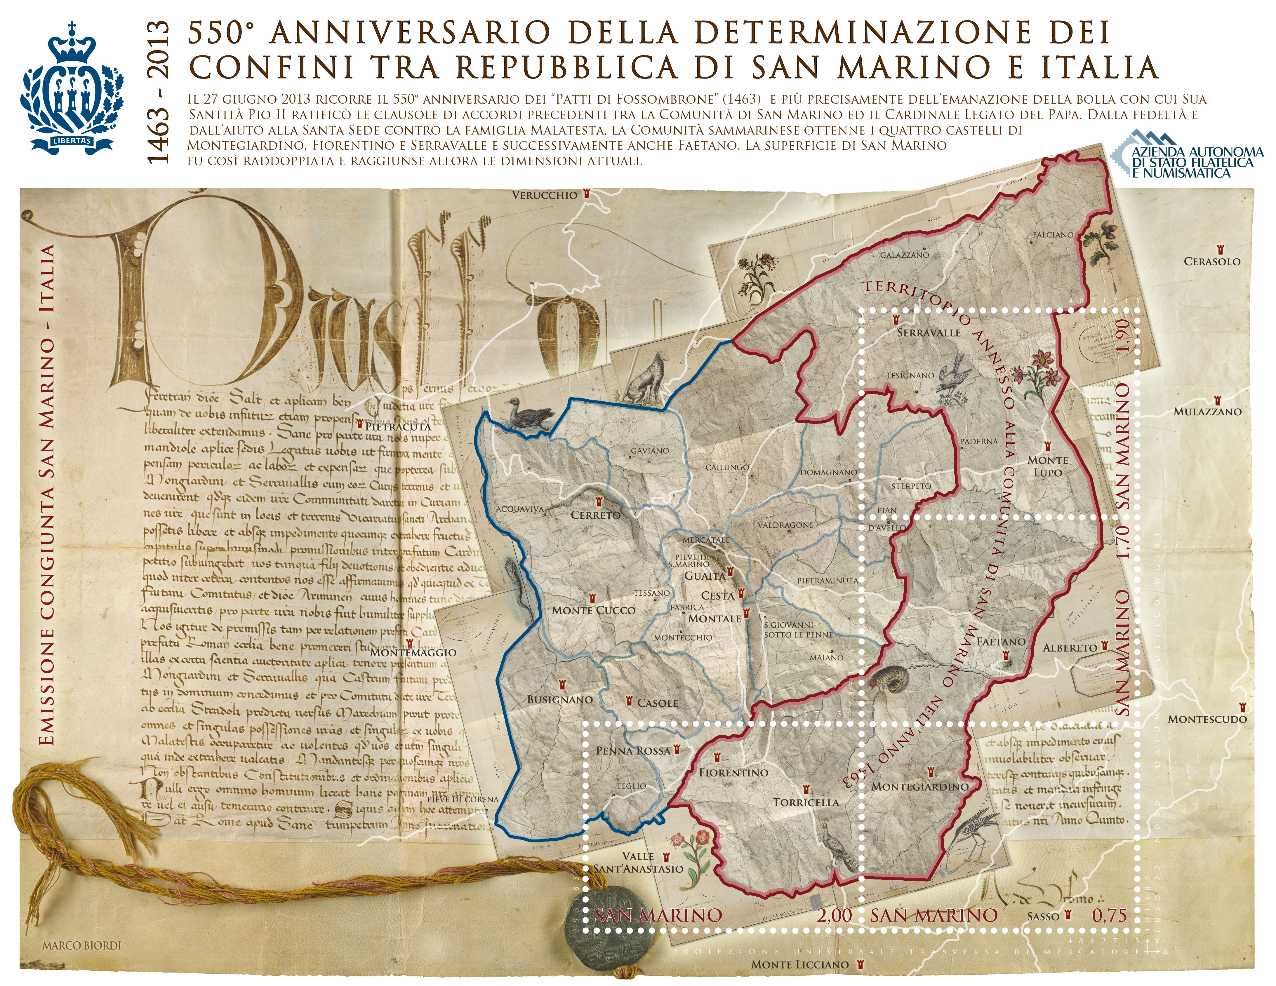 | 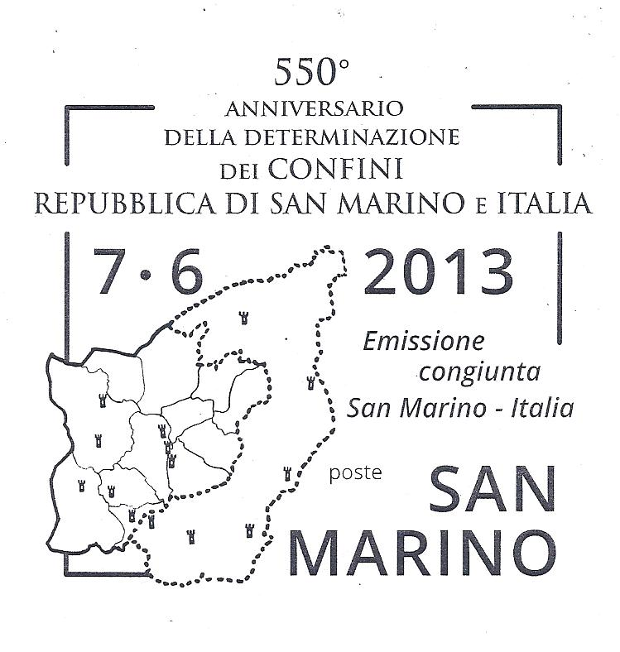

1463-2013. Sono 550 anni di storia. Un anniversario che vede protagonisti due Stati, due popoli ed una comune tensione verso la libertà e la fraterna condivisioni di ideali e valori. Ad essere celebrata con questa emissione congiunta Italia – San Marino non è solo la ricorrenza storica dei “Patti di Fossombrone” (1463) attraverso i quali il Titano ottenne i castelli di Montegiardino, Fiorentino, Serravalle e successivamente anche Faetano, raggiungendo così l’attuale superficie territoriale, bensì un vero e proprio elogio al concetto di Sovranità. Il foglietto realizzato da Marco Biordi, contenente quattro francobolli è un vero e proprio “archivio” sui generis di quella bolla papale con cui Sua Santità Pio II ratificò le clausole di accordi precedenti tra la Comunità di San Marino ed il Cardinale Legato del Papa. Un percorso iniziato il 21 settembre 1462, quando vennero firmati i capitoli della lega fra il Cardinale Niccolò Forteguerri ed i sammarinesi, poi approvati da Papa Pio II ed in seguito ratificati dai Capitani e dal Consiglio Generale di San Marino. In pratica San Marino si schierò con la famiglia Montefeltro, alleata del Papa, contro i Malatesta ottenendo la cessione dei quattro castelli e altri privilegi, quali l’esenzione di talune tasse. Così veniva delineato il “Patto”, nel trattato di Fossombrone della seconda metà del Quattrocento: “La detta Comunità di San Marino romperà guerra contro Sigismondo Pandolfo, e Malatesta de Cesena delli Malatesti, e loro complici e seguaci et aderenti, e loro terre e sudditi. Detta Comunità di San Marino saranno date in dominio la Corte di Fiorentino, li casteli di Mongiardino e Serravalle come le loro Corti, terreni e jurisdictione, in piede e per terra”. L’emissione congiunta intende andar ben oltre la ricorrenza della ridefinizione dei confini tra i due Stati, ponendo, nei fatti, un riconoscimento storico alle due comunità interessate dall’evento. Il lavoro di Marco Biordi si palesa poi come un vero e proprio documento di “ricerca”, dove le linee di perforazione dei francobolli rappresentano anche i paralleli e i meridiani del sistema cartografico utilizzato, rendendo il foglietto una sorta di emissione filatelica geo-referenziata.

Data emissione: 7 giugno 2013
Valori: quattro valori da € 0,70-0,85- 1,90-2,00 riuniti in foglietto
Tiratura:50.000 francobolli
Stampa: offset a quattro colori a cura di Joh. Enschedé con inchiostro fluorescente come dispositivo di sicurezza
Dentellatura: 14 x 13 ¼.
Formato foglietto:185x143 mm
Formato francobolli: 40x30mm
Autore bozzetto: Marco Biordi

